20 21 -20 22 学年第 二 学期



**网上购物子系统**

**结构化需求分析实验报告**



实验课程名称 软 件 工 程

专 业 班 级 20软件一班

小 组 成 员 林鹏飞 彭京 杨智涵

实验指导老师 姜 秀 娥

网上购物子系统结构化需求分析

实验报告

目录

小组成员 2

网上购物子系统项目计划 2

1. 引言 2

2.项目概述 3

3. 实施计划 4

网上购物子系统需求分析报告 5

1. 需求描述 5

2 详细模块划分 6

功能建模 8

第零层数据流图（环境图） 8

第一层数据流图 9

第二层数据流图 9

数据建模 11

E-R图 11

关系模式 12

行为建模 13

注册/登录状态图 13

购物车添加状态图 14

购物车管理状态图 15

退货状态图 16

数据字典 16

数据流词条 17

数据元素词条 18

数据存储文件词条 19

数据源点与汇点词条 20

加工词条 20

数据结构词条 22

## 小组成员

班级：20软件一班

组长：林鹏飞 202000810047

组员：彭京 202000810081 杨智涵 202000620525

## 网上购物子系统项目计划

### 1. 引言

#### 1.1 编写目的

编写本文档的主要目的是为小组软件工程课程设计项目——网上购物子系统，做出一个整体上的统一的规划和整合，决定系统所采用的体系结构，确定系统开发所需的软硬件环境，分析技术方案和可行性，制定项目开发进度及时间安排，明确小组成员分工，以此使整个团队的开发任务有序进行，提高合作效率。

#### 1.2 背景

在互联网高度发达的今天，受限于地域、时间、疫情等诸多因素，线上购物成为了越来越多现代人的第一选择。网上购物平台，因此应运而生，它为购买者和卖出者提供一个进行展示商品、购买商品、相互交流的平台。

#### 1.3 定义

**C/S(Client/Server)结构**：客户端/服务器结构，以数据库服务器为中心、以客户端为网络基础、在信息系统软件支持下的两层结构模型。

**购物车**：网上购物平台最主要的一个转换交易入口，记录了商品的准下单状态，促进了购物模式的实现，也可以根据购物车的记录提醒还没有下单的用户，增加交易订单。

### 2.项目概述

#### 2.1 工作内容

主要的工作内容包括：

1. 项目可行性分析与开发计划
2. 需求分析
3. 概要设计
4. 数据库设计
5. 后端编码实现
6. 前端界面设计及实现
7. 模块整合
8. 产品测试
9. 文档编写

#### 2.2 产品概述

##### 2.2.1 系统体系结构

本网上购物平台拟采用**C/S结构**，以数据库服务器为中心，以客户端为网络基础、在信息系统软件支持下的两层结构模型。客户端采用商家与客户分离的双客户端体系，以实现不同用户的需求。

##### 2.2.2 软硬件环境

编程语言：Java

JDK版本：jdk-11.0.12

数据库：Microsoft SQL Server数据库

系统：Windows 11 专业版 22H2

设备名称：DESKTOP-6BOTLOT

处理器：Intel(R) Core(TM) i5-10300H CPU @ 2.50GHz 2.50 GHz

机带 RAM：16.0 GB (15.8 GB 可用)

系统类型：64 位操作系统, 基于 x64 的处理器

#### 2.3 文档

1. 项目计划书
2. 需求规格说明书
3. 概要设计说明书
4. 数据库设计说明书
5. 接口设计说明书
6. 用户手册
7. 测试报告

### 3. 实施计划

#### 3.1 团队成员

**组长**：林鹏飞

**组员**: 彭京、杨智涵

#### 3.2 成员分工

林鹏飞： 项目可行性分析与开发计划，数据库设计，前端界面设计及实现

彭京：需求分析，后端编码实现，产品测试

杨智涵：概要设计，模块整合，文档编写

#### 3.3 进度安排

| **项目任务** | **计划时间** | **产生文档** |
| --- | --- | --- |
| 项目可行性分析与开发计划 | 第四周 | 项目计划书 |
| 需求分析 | 第五周-第六周 | 需求规格说明书 |
| 概要设计 | 第七周 | 概要设计说明书 |
| 数据库设计 | 第八周 | 数据库设计说明书 |
| 后端编码实现 | 第九周-第十周 | 接口设计说明书 |
| 模块整合 | 第十周 | 无 |
| 前端界面设计及实现 | 第十一周-第十二周 | 无 |
| 产品测试 | 第十三周 | 测试报告 |
| 文档编写 | 第十四周 | 用户手册 |

## 网上购物子系统需求分析报告

### 1. 需求描述

#### 1.1 客户需求

（1）客户注册后，可登入网上购物系统中，进行浏览商品信息及购物活动

（2）客户可以申请成为会员，会员享有商品折扣福利，如：领取优惠卷

（3）客户可以查看账号信息，同时可以修改部分信息，如：电话号码、收货地址、用户密码、

（4）客户能通过目录或直接搜索方式进行商品检索

（5）客户可以查看商品的简略信息及详细信息

（6）客户直接购买某样商品，产生订单

（7）客户可以将某些商品加入购物车中，最后进行统一购买，产生一个订单

（8）客户可以查看进行中的订单及已完成订单

（9）客户可以查看销量热榜，并查看榜上商品详细信息

（10）客户可以对已购买的商品进行评论、

（11）客户可以取消订单或退货

#### 1.2 商家需求

（1）商家可以注册登录平台，进行销售操作

（2）商家可以上架商品，填入商品名称等信息

（3）商家可以下架商品

（4）商家可以修改商品价格及其他商品信息

（5）商家可以管理订单信息

（6）商家可以管理商品目录和商品的搜索关键词

### 2 详细模块划分

#### （1）客户信息管理模块

客户进入网上购物平台后可，直接使用账号密码进行登录或注册新账号。登入系统后，客户可以对自身的信息进行管理（部分信息不可修改），如：修改电话号码、修改收货地址等。另外，也可以自主申请成为平台会员（平台扩张阶段，一旦申请即通过），享受优惠服务。

#### （2）商家信息管理模块

商家注册进入平台，进行销售业务。注册之后，同样可以对店铺信息进行修改。

#### （3）商品目录/检索模块

对于商品，商家可以使用一类或多类标签对其进行标记分类。客户可以通过类别目录选择的方式来浏览一类商品的信息。同时平台提供直接检索功能，客户可以通过输入完整商品名进行精确查找，或者输入部分关键字进行模糊查找。

#### （4）商品信息页面模块

客户在浏览页面点击某项商品后，可以打开商品详细信息页面，查看商品的各项信息，如：生产日期，规格等。

#### （5）购物车模块

在浏览商品的过程中，客户可以使用购物车功能，将有意向购买的商品加入个人的购物车中，同时确定购买数量等单项商品采购信息。购物车模块中提供修改商品购买数量的功能以及管理购物车功能。

#### （6）购买下单模块

客户在商品信息页面或购物车页面，可以选择进行下单购买，购买需要确认购买信息及个人收货信息等，最后提交订单，进行支付。下单时，客户可以选择暂不进行支付，但订单需要在下单30分钟内支付，否则将取消该订单。

#### （7）订单信息模块

客户可以在订单信息管理页面查看正在进行的订单和已完成的订单。同时可以对已下单未支付的订单进行支付或取消。客户还可以对已取消或已完成的订单进行删除操作，删除后的订单将不会在出现在客户的订单信息页面，但仍保留记录。

#### （8）销量热榜模块

对于销量在所有商品前列的部分商品，平台将在首页展出，以此向客户推荐商品。

#### （9）后台管理模块

商家在后台可以进行商品的上架操作、信息修改操作、下架操作等商品管理操作，以及订单处理操作。商家可以查看所有商品的销量统计视图。

#### （10）商品评论模块

对于已购买的商品，客户可以选择在商品评论区对该商品进行相关的评价，以帮助其他客户做出商品的选择。

#### （11）退货模块

当一个订单已收货时，客户如果对该产品不满意，可以选择进行退货操作。在确认收货起七天内，客户可以进行无理由退换，系统自动通过；当订单距收货已经超过七天但在30天之内，客户需要填写退货申请提交给商家审核，商家决定是否予以退货；订单收货超30天，则不再允许进行退货操作。

## 功能建模

### 第零层数据流图（环境图）

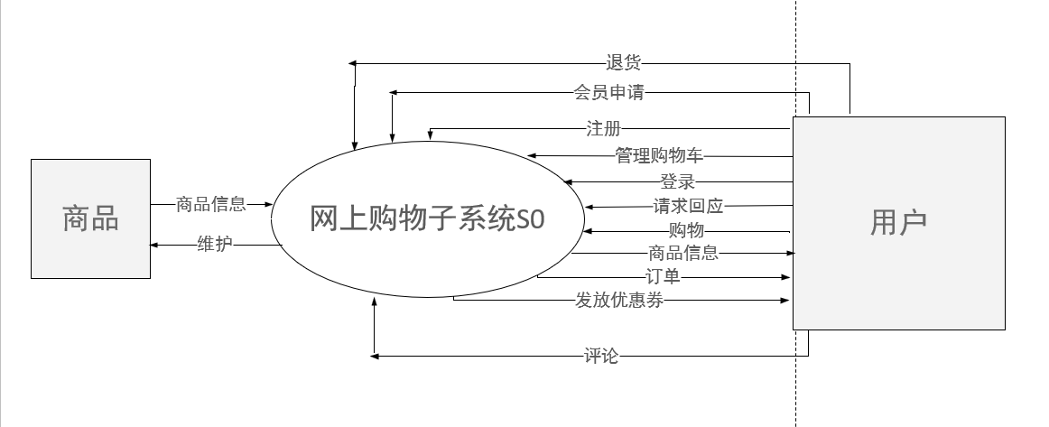

### 第一层数据流图

### 

### 第二层数据流图

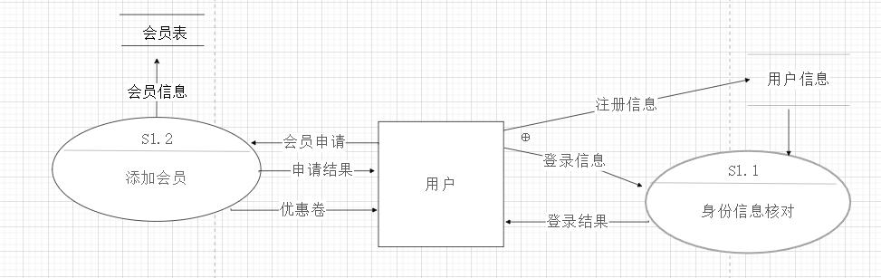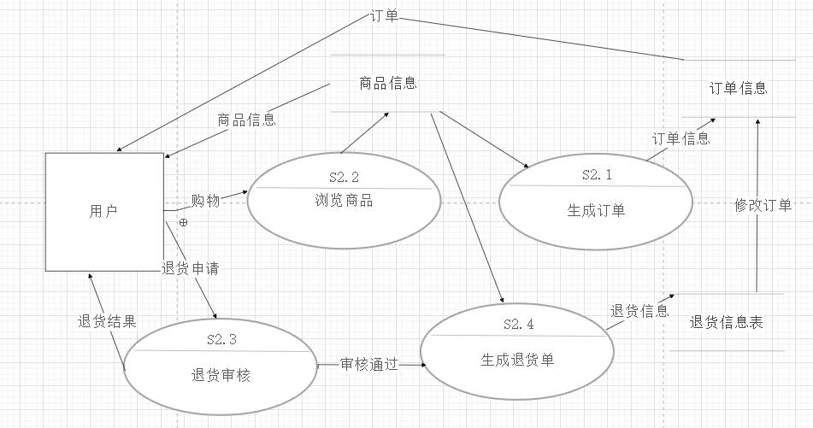

## 数据建模

### E-R图

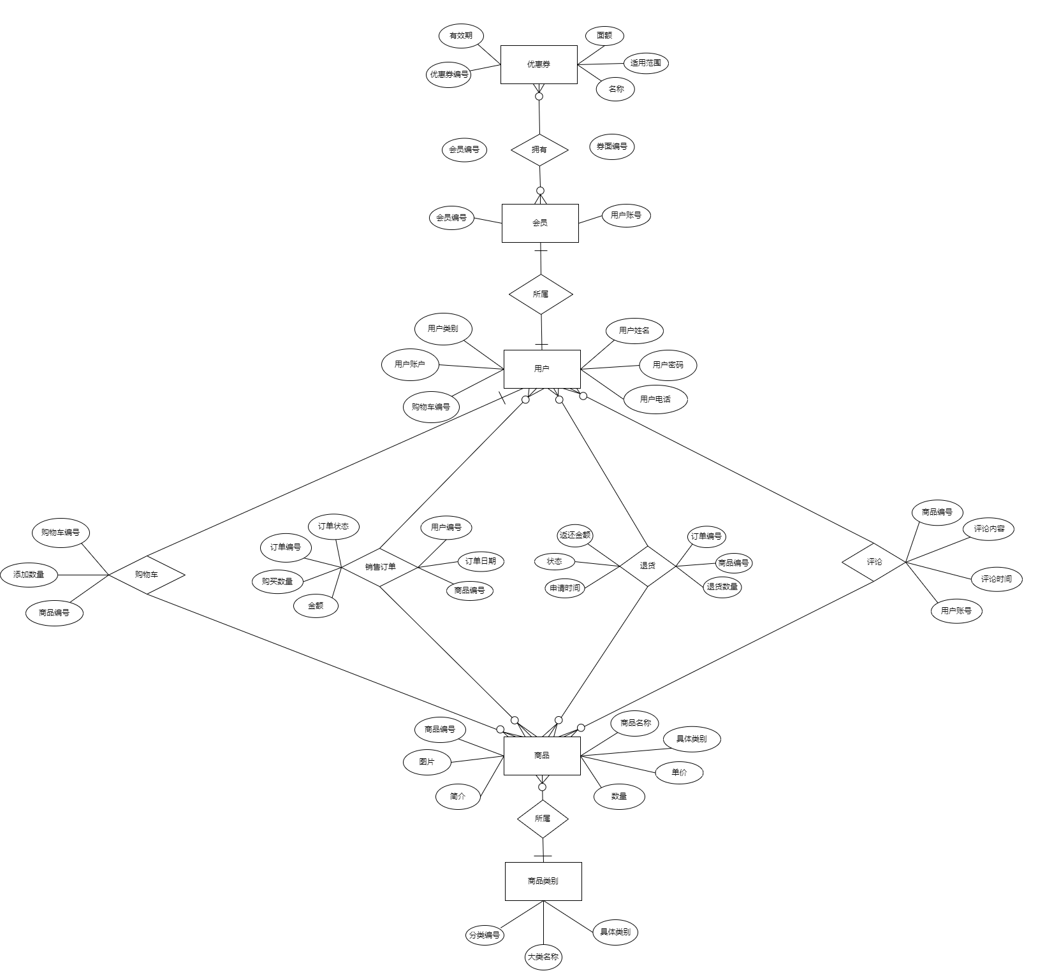

### 关系模式

#### 关系模式：

**用户**（用户账号，用户密码，用户姓名，用户电话，用户类别，用户地址）

**会员**（会员编号，用户账号（fk））

**商品**（商品编号，商品名称，具体类别（fk），单价，数量，简介，图片，销量）

**店主**（店主账号，店主密码）

**商品类别**（分类编号，大类名称，具体类别）

**优惠券**（券面编号，名称，优惠面额，最晚有效期，使用范围）

#### 联系：

**拥有优惠卷**（会员编号，券面编号）

**销售订单**（订单编号，商品编号，用户电话，订单日期，购买数量）

**购物车**（购物车编号，商品编号，添加数量）

**评论**（用户账号，商品编号，评论时间，评论内容）

## 行为建模

### 注册/登录状态图



### 购物车添加状态图



### 购物车管理状态图



### 退货状态图



## 数据字典

### 数据流词条

| **数据流名** | **简述** | **组成** | **来源** | **去向** |
| --- | --- | --- | --- | --- |
| **会员申请** | 用户选择成为会员后，向系统发出申请信息，由系统自动审核申请内容 | 用户账号 | 用户 | 会员管理 |
| **申请结果** | 系统审核会员申请信息后反馈给用户的信息 | 反馈信息 | 会员管理 | 用户 |
| **优惠券** | 用户成为会员后，系统会向用户发送优惠券 | 优惠券编号+优惠券名称+商品适用范围+面额+有效期 | 会员管理 | 用户 |
| **注册信息** | 用户首次登录系统需要注册后方可进入系统 | 用户姓名+密码+电话+账户名+购物车编号+用户类别 | 用户 | 用户信息表 |
| **登录信息** | 用户填写账号和密码后向系统发送的信息 | 账户名+账户密码 | 用户 | 身份信息核对 |
| **登陆结果** | 系统审核用户登录信息后反馈给用户的信息 | 反馈信息 | 身份信息核对 | 用户 |
| **订单信息** | 用户购买商品后系统生成的订单信息 | 订单编号+用户编号+商品编号+购买数量+金额+订单日期+订单状态 | 生成订单、订单信息表 | 用户 |
| **订单修改** | 用户退货成功后，系统需要修改相应订单状态 | 订单编号+订单状态 | 退货信息表 | 订单信息表 |
| **退货信息** | 用户退货申请通过系统生成退货单，并将退货信息发送至退货信息表 | 订单编号+商品编号+退货数量+返还金额+时间 | 生成退货单 | 退货信息表 |
| **商品信息** | 用户调用商品信息后，系统调用商品信息表向用户展示商品信息 | 商品名称+具体类别+单价+图片+商品简介 | 商品信息表 | 用户 |
| **退货结果** | 系统审核用户的退货申请后反馈给用用户退货结果 | 订单编号+商品编号+退货数量 | 退货审核 | 用户 |
| **审核通过** | 系统审核用户退货申请成功后产生的结果 | 反馈信息 | 退货审核 | 生成退货单 |

### 数据元素词条

|  |  |  |  |
| --- | --- | --- | --- |
| 数据元素名 | 元素含义 | 类型 | 取值范围 |
| 账号 | 唯一标识系统用户的信息 | varchar(15) | 非空且唯一，由6~12位的数字字符组成 |
| 密码 | 用户登录系统必须提供的信息，作为用户的身份标识 | varchar(10) | 非空，由6~10位的数字和字母组合而成 |
| 姓名 | 用户的名字 | varchar(10) | 非空，由2~10可变长字符串组成 |
| 电话 | 作为店主与用户联系的渠道 | char(11) | 非空，由11位定长数字字符串组成 |
| 时间 | 包含订单日期、评论时间、优惠卷的最晚有效期等 | smalldate | 非空 |
| 优惠面额 | 优惠券提供的优惠金额 | money | 非空 |
| 地址 | 标识用户的地址信息 | varchar(30) | 非空，由30位以内的可变长字符串组成 |
| 数量 | 包含商品的数量、用户购物的数量 | int | 非空 |
| 分类编号 | 唯一标识对商品大类进行细分的信息 | varchar(13) | 非空且唯一，由商品大类名称首字母+1~3位数字组成 |
| 会员编号 | 唯一标识本系统的会员信息 | varchar(16) | 非空且唯一，由会员姓名的首字母+6位数字字符组成 |
| 商品编号 | 唯一标识一件商品的信息 | varchar(15) | 非空且唯一，由商品的分类编号+6位数字字符组成 |
| 券面编号 | 唯一标识一张优惠卷的信息 | varchar(10) | 非空且唯一，由1位+6~9位数字组成 |
| 商品名称 | 是商品信息的重要标识 | varchar(10) | 非空，由2~10可变长字符串组成 |
| 用户类别 | 是用户信息的重要标识 | varchar(4) | 非空，为‘普通用户’和‘会员’中的一项 |
| 单价 | 一件特定商品的价格 | decimal(10,2) | 非空，最多由十位数字组成，保留两位小数 |
| 图片 | 商品的大致样貌 | varchar(20) | 非空，保存图片的相对路径地址 |
| 优惠卷名称 | 标识优惠卷的重要信息 | varchar(20) | 非空 |
| 销量 | 作为确定最受欢迎商品的标准 | int | 非空 |
| 优惠卷使用范围 | 标识一张优惠卷可被用在那些类型的商品中 | varchar(41) | 非空，为所有大类名称中的一项 |
| 大类名称 | 作为商品分类的重要标识信息 | varchar(10) | 非空，由10位以内的可变长字符串组成 |
| 具体类别 | 确认了商品的大类后对商品进行具体划分的信息 | varchar(20) | 非空，由20位以内的可变长字符串组成 |
| 购物车编号 | 唯一标识一个购物车的信息 | varchar(15) | 非空且唯一，有用户姓名的首字母+5位数字字符组成 |
| 评论内容 | 是用户评论信息的重要标识 | varchar(200) | 有200字以内的可变长字符串组成 |

### 数据存储文件词条

|  |  |  |  |  |  |
| --- | --- | --- | --- | --- | --- |
| 文件名 | 简述 | 组成 | 输入 | 输出 | 存取方式· |
| 用户信息 | 存放用户信息 | 用户账号，用户密码，用户姓名，用户电话，用户类别，用户地址，购物车编号 | 无 | 身份核验 | 关键码 |
| 商品信息 | 存放商品信息 | 商品编号，商品名称，具体类别，单价，数量，简介，图片，销量， | 商品上架 | 调用商品信息、生成订单、商品质量检测 | 关键码 |
| 订单信息 | 存放生成的订单信息 | 订单编号，商品编号，用户电话，订单日期，购买数量 | 生成订单，修改订单 | 查看订单 | 顺序 |
| 退货信息表 | 存放退货相关信息 | 订单编号，商品编号，退货数量，申请时间，状态，返还金额 | 生成退货单 | 修改订单 | 顺序 |
| 优惠券信息 | 存放商家发放的优惠券信息 | 优惠券编号，名称，适用范围，面额，有效期，尺码 | 发放优惠券 | 生成订单 | 顺序 |
| 评论表 | 存放用户对于已购商品的评价信息 | 商品编号，用户账号，评论时间，评论内容 | 评论 | 修改商品信息 | 顺序 |
| 购物车 | 存放用户预购买的商品列表 | 购物车编号，添加数量，商品编号 | 加入购物车 | 购物车管理 | 顺序 |
| 会员表 | 存放会员用户信息 | 会员编号，用户账号 | 会员申请 | 发放优惠卷 | 关键码 |
| 商品上架 | 存放店铺上架商品的记录 | 商品编号，上架时间，上架数量 | 上架商品 | 无 | 顺序 |
| 商品下架 | 存放下架商品的记录 | 商品编号，下架时间 | 商品质量检测 | 无 | 顺序 |

### 数据源点与汇点词条

|  |  |  |  |
| --- | --- | --- | --- |
| 名称 | 简述 | 有关数据流 | 数目 |
| 用户 | 购物系统的顾客 | 发放优惠卷，注册，会员申请，通过申请，登录成功，登录失败，登录，请求回应，评论，订单，购物，退货，商品信息，管理购物车，退货失败 | 15 |
| 商品 | 用户与业主交易的物品 | 商品信息，维护，管理 | 3 |

### 加工词条

|  |  |  |  |
| --- | --- | --- | --- |
| 加工名 | 编号 | 简述 | 输入 |
| 网上购物子系统 | S0 | 是用户完成注册、登录、查询商品信息、购物、申请成为会员；业主完成上架与下架商品的枢纽。 | 商品信息，退货，会员申请，管理购物车，登录，注册，购物，评论，退货 |
| 用户管理 | S1 | 是系统管理用户信息的子系统 | 注册，登录，会员申请 |
| 销售管理 | S2 | 是系统进行商品的出售、退还功能的子系统，是整个系统的中心 | 购物，退货 |
| 商品管理 | S3 | 是系统进行商品的上架和下架功能的子系统 | 商品信息 |
| 购物车管理 | S4 | 是用户通过购物系统管理购物车的子系统 | 管理购物车 |
| 身份信息核对 | S1.1 | 作为用户登录系统的必要条件，以确认用户的身份 | 登录信息，用户信息 |
| 添加会员 | S1.2 | 作为回应用户会员请求的加工 | 会员申请，会员信息 |
| 生成订单 | S2.1 | 回应用户的购物请求并提取相关信息生成订单 | 商品信息 |
| 调用商品信息 | S2.2 | 根据用户的购物信息从商品信息存储文件中提取相应商品的信息 | 购物 |
| 退货条件审核 | S2.3 | 作为用户进行退货的必要条件 | 退货 |
| 生成退货单 | S2.4 | 退货审核通过时，系统自动提取退货信息与商品信息形成退货单 | 审核通过 |
| 加工名 | 编号 | 简述 | 输入 |
| 网上购物子系统 | S0 | 是用户完成注册、登录、查询商品信息、购物、申请成为会员；业主完成上架与下架商品的枢纽。 | 商品信息，退货，会员申请，管理购物车，登录，注册，购物，评论，退货 |
| 用户管理 | S1 | 是系统管理用户信息的子系统 | 注册，登录，会员申请 |
| 销售管理 | S2 | 是系统进行商品的出售、退还功能的子系统，是整个系统的中心 | 购物，退货 |
| 商品管理 | S3 | 是系统进行商品的上架和下架功能的子系统 | 商品信息 |
| 购物车管理 | S4 | 是用户通过购物系统管理购物车的子系统 | 管理购物车 |
| 身份信息核对 | S1.1 | 作为用户登录系统的必要条件，以确认用户的身份 | 登录信息，用户信息 |
| 添加会员 | S1.2 | 作为回应用户会员请求的加工 | 会员申请，会员信息 |
| 生成订单 | S2.1 | 回应用户的购物请求并提取相关信息生成订单 | 商品信息 |
| 调用商品信息 | S2.2 | 根据用户的购物信息从商品信息存储文件中提取相应商品的信息 | 购物 |
| 退货条件审核 | S2.3 | 作为用户进行退货的必要条件 | 退货 |
| 生成退货单 | S2.4 | 退货审核通过时，系统自动提取退货信息与商品信息形成退货单 | 审核通过 |

### 数据结构词条

#### 用户信息数据结构

#### 商品信息数据结构

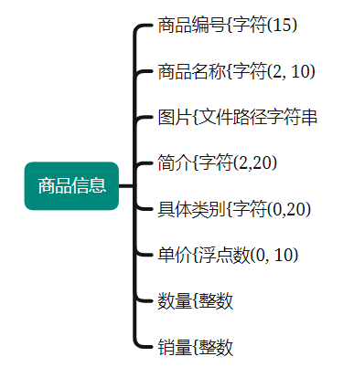

#### 优惠卷数据结构

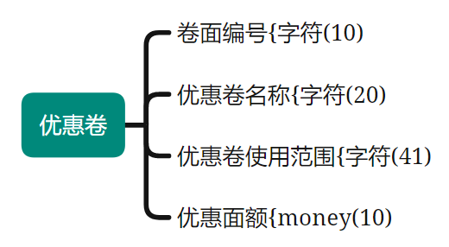

#### 会员数据结构

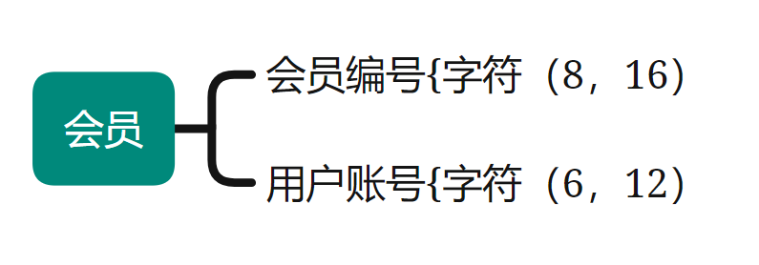

#### 购物车数据结构

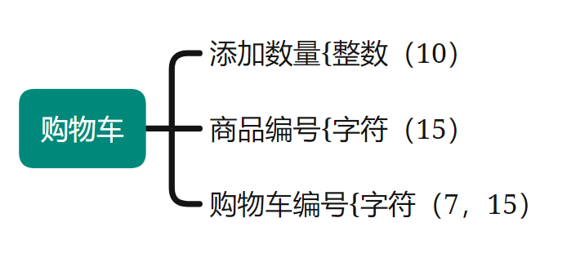

#### 评论数据结构

#### 商品类别数据结构

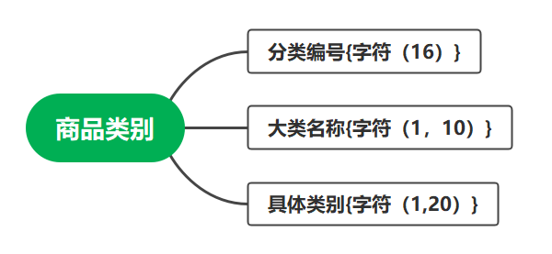

#### 销售订单数据结构

